НАО «КАРАГАНДИНСКИЙ ТЕХНИЧЕСКИЙ УНИВЕРСИТЕТ
ИМЕНИ АБЫЛКАСА САГИНОВА»

Кафедра кибербезопасность и искусственный интеллект

ЛАБОРАТОРНАЯ

РАБОТА №1

по дисциплине «Введение в базы данных»
Тема: Ознакомление с интерфейсом СУБД MS SQL Server. Утилиты, входящие в состав СУБД
Вариант 7

Принял:
Преподаватель Жакина М.
____________________________
(подпись) (дата)
Выполнил:
ст. гр. СИБ 23-8 Дузбаев Абзал

Караганда 2025
Цель работы: приобрести практические навыки работы в среде разработки баз данных MS SQL Server и усвоить способы управления базами данных;
Задание 1: Изучите утилиту SQL Server Configuration.
Задание 1.1: Запустите утилиту SQL Server Configuration Manager и с ее помощью определите список запущенных на сервере служб. Запишите этот список в отчет.
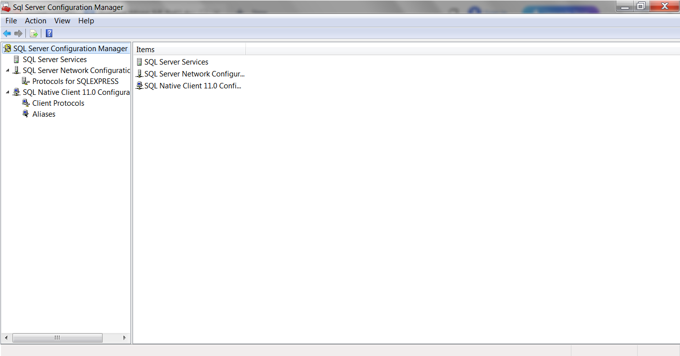
Рисунок 1 - Окно Sql Server Configuration Manager

Задание 1.2: На сервере с установленными MS SQL Server 2008 с помощью утилиты Services определите параметры запуска служб MS SQL Server и запишите их в отчет. (Если нет доступа к утилите Services, то при помощи SQL Server Configuration Manager).
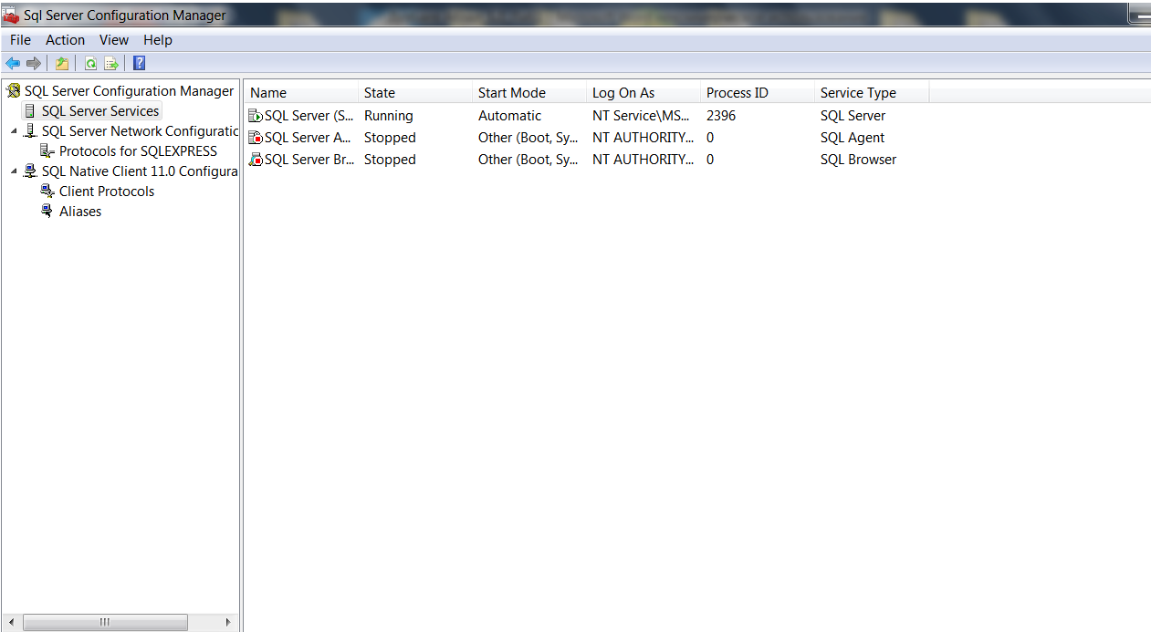
Рисунок 2 – Окно с утилитой SQL Server Services
Задание 1.3: Определите, с помощью каких сетевых библиотек может быть установлено соединение с MS SQL Server (см. пример рис). Какие библиотеки являются активными в момент запуска? Запишите эту информацию в отчет.
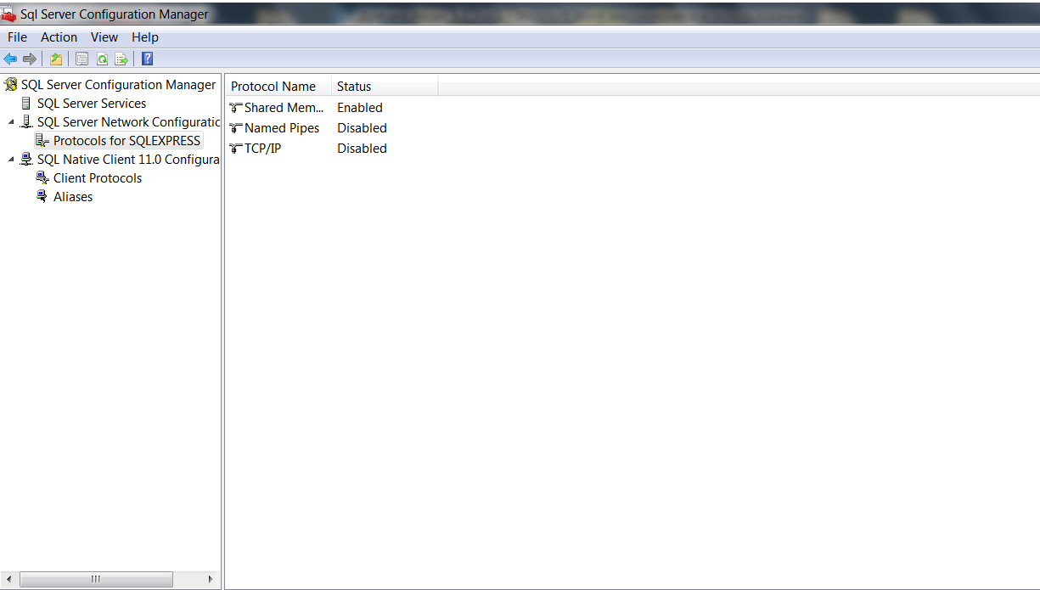
Рисунок 3 – Протоколы на стороне сервера, через которые к нему можно подключаться

Задание 1.4: При помощи SQL Server Configuration Manager определите, на основе каких сетевых библиотек клиент может подключаться к MS SQL Server (см. пример рис). Запишите список библиотек в отчет.
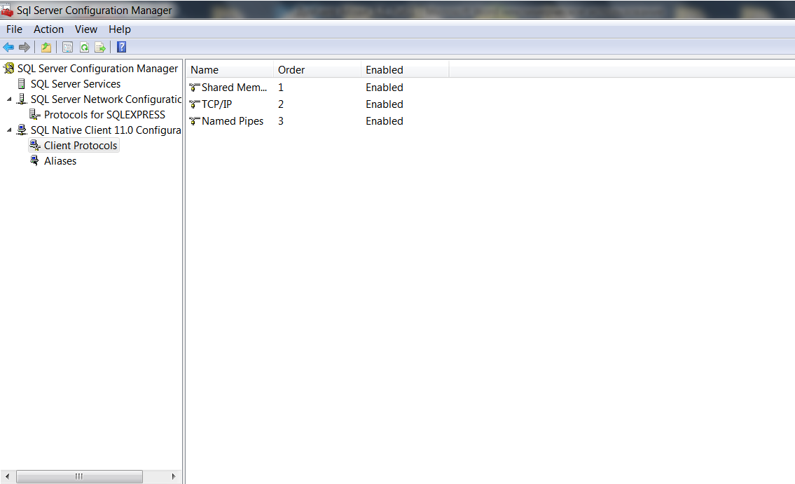
Рисунок 4 – Протоколы на стороне клиента, через которые он может подключаться к серверу

Задание 2: Установите соединение с SQL сервером
Задание 2.1: На рабочей станции запустите SQL Server Management Studio и выберите из списка логическое имя сервера, запущенного на вашем компьютере. Если нужного сервера нет в списке, то можно выбрать <Browse for more…> и найти требуемый сервер в списке серверов, к которым может быть выполнено подключение.
Задание 2.2: Подключитесь к серверу с использованием средств аутентификации MS SQL Server.
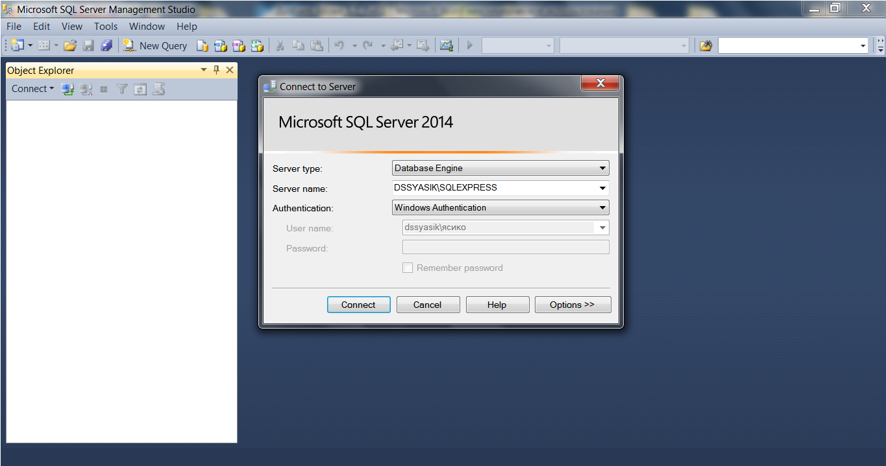
Рисунок 5 – Окно подключения SQL Server Management Studio

Задание 2.3: Для того чтобы написать новый запрос необходимо выполнить команду New Query расположенную на панели инструментов SQL Server Management Studio. В результате откроется новая вкладка, которая предоставляет следующие возможности:
- заголовок, в котором указывается логическое имя сервера, текущая база данных и имя пользователя, установившего соединение;
- область запроса, используемая для ввода запросов, передаваемых MS SQL Server;
- область результатов, в которой отображаются результаты выполнения запроса, а способ отображения задается кнопками Messages (в виде текста) и Results (в виде таблицы) соответственно.
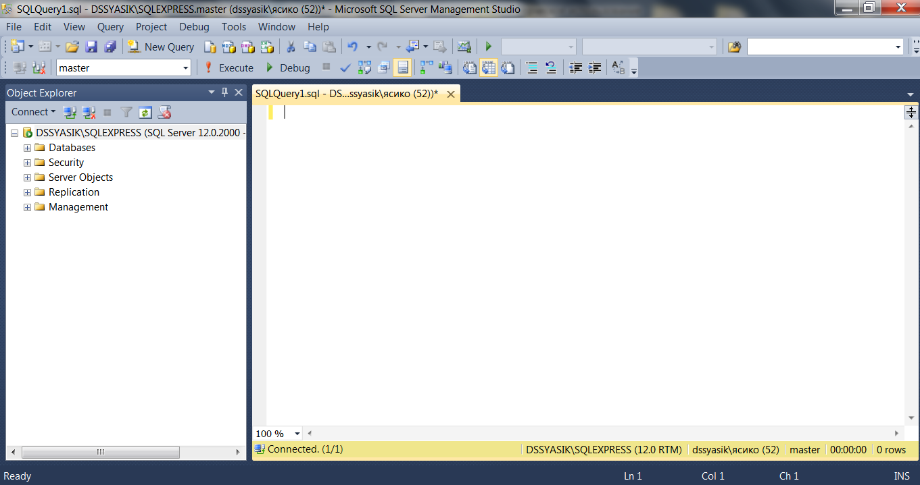
Рисунок 6 – Окно с открытой вкладкой запроса

Задание 2.4: С помощью команды SELECT @@version определите и запишите в отчет информацию об используемой версии MS SQL Server и операционной системы (результат запроса должен быть отображен в текстовом виде).
SQL Server Management Studio позволяет открывать несколько окон запросов и работать с несколькими базами данных одновременно. В каждом окне устанавливается собственное соединение с MS SQL Server на основе различных учетных записей пользователй и их паролей. Для создания нового подключения используется команда File – New – Database Engine Query.
Содержимое области запроса текущего подключения может быть сохранено в файле на внешнем носителе командой File – Save.
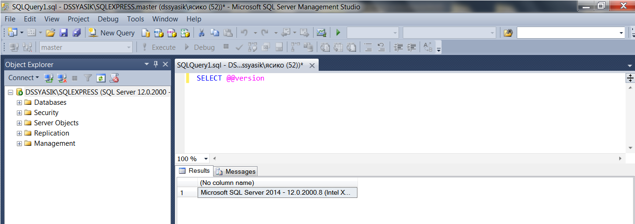
Рисунок 7 – выполненная команда и информация о используемой версии MS SQL Server

Следующая информация: Microsoft SQL Server 2014 - 12.0.2000.8 (Intel X86)
Feb 20 2014 19:20:46
Copyright (c) Microsoft Corporation
Express Edition on Windows NT 6.1 <X86> (Build 7601: Service Pack 1)

Задание 2.5: При помощи панели Object Explorer определите имена поддерживаемых баз данных и какие базы данных сервера являются системными (для этого нужно развернуть узел Databases в панели Object Explorer). Запишите эту информацию в отчет.
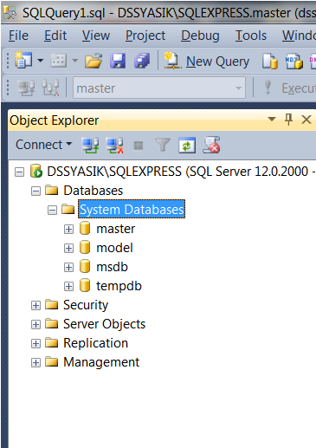
Рисунок 8 – Раскрытая панель Object Explorer с именами системных баз данных

Задание 3: Изучите параметры конфигурации MS SQL Server.
Конфигурирование службы MSSQLServer может быть выполнено либо специальной хранимой процедурой, выполняемой в утилите SQL Server Management Studio, либо графическим способом средствами этой же утилиты. Выбор способа не имеет значения, т.к. графический способ осуществляет доступ к системным данным с помощью этой же хранимой процедуры, только в более наглядной форме.
Задание 3.1: Для изменения параметров службы с помощью SQL Server Management Studio необходимо выбрать нужный сервер в Object Explorer и в контекстном меню выбрать команду Properties. В появившемся диалоговом окне можно выполнить настройку всех необходимых параметров.
1. Отобразите список параметров сервера (пример рис).
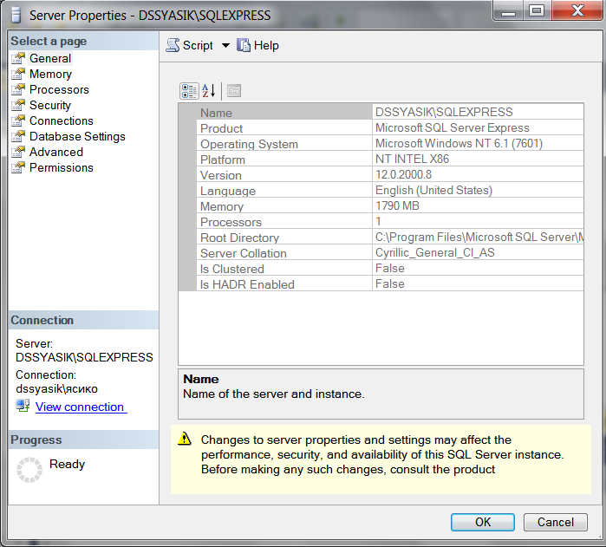
Рисунок 9 – свойства сервера

Задание 3.2: Определите и запишите в отчет корневой каталог сервера, количество процессоров в системе, тип аутентификации пользователей и максимальное количество пользователей, поддерживаемых сервером.
Корневой каталог сервера | С:\Program Files\Microsoft SQL Server\MSSQL12.SQLEXPRESS\MSSQL
Количество процессоров в системе | 1
Тип аутентификации пользователей | SQL Server and Windows Authentication mode
Максимальное количество пользователей | 36

Задание 3.3: Изучите остальные свойства MS SQL Server, доступные в этом диалоге.
Задание 4: Создать базу данных с именем Stud_<фио_студента>_1 средствами СУБД MS SQL Server с журналом средствами SQL Server Management Studio и с именем Stud_<фио_студента>_2 средствами Query Editor и запишите в отчет результаты выполнения процедуры sp_helpdb …. Для созданных вами БД
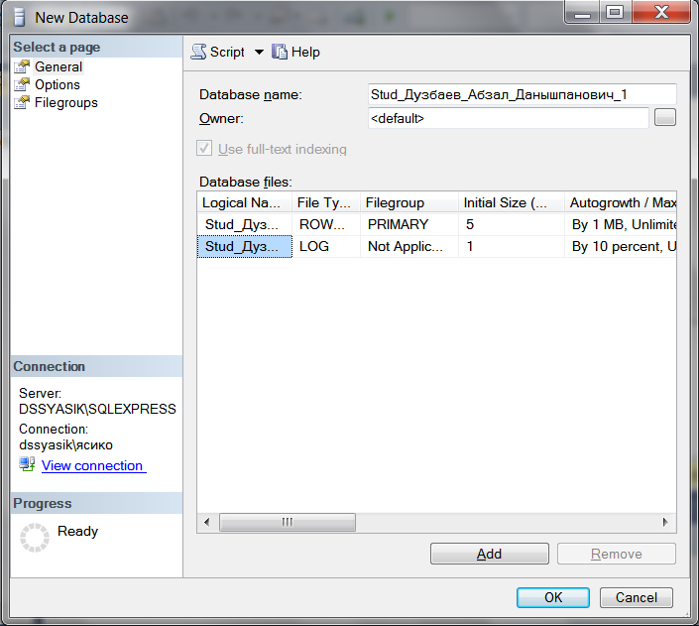
Рисунок 10 – Создание базы данных Stud_<фио_студента>_1 по средством SQL Server Management Studio
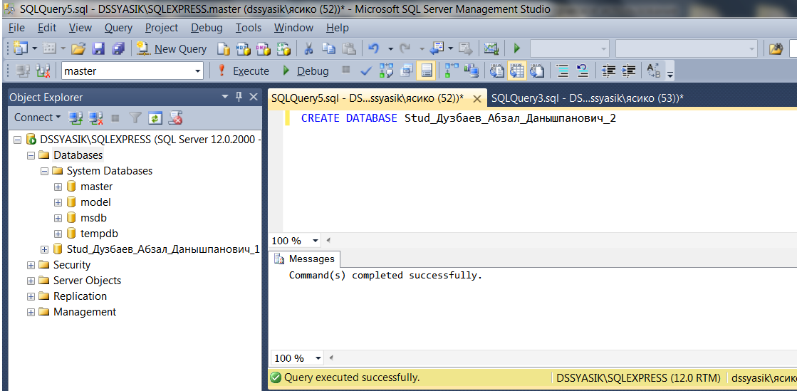
Рисунок 11 – создание базы данных Stud_<фио_студента>_2 по средством Query Editor

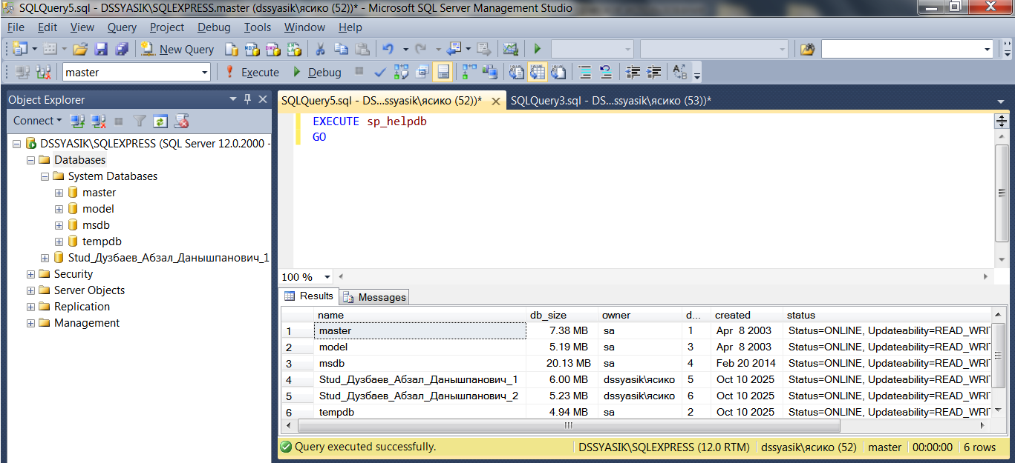

Рисунок 12 – Результат команды sp_helpdb

Задание 5: Создайте резервную копию одной из созданных вами БД и отобразите в отчете результат выполнения оператора BACKUP.

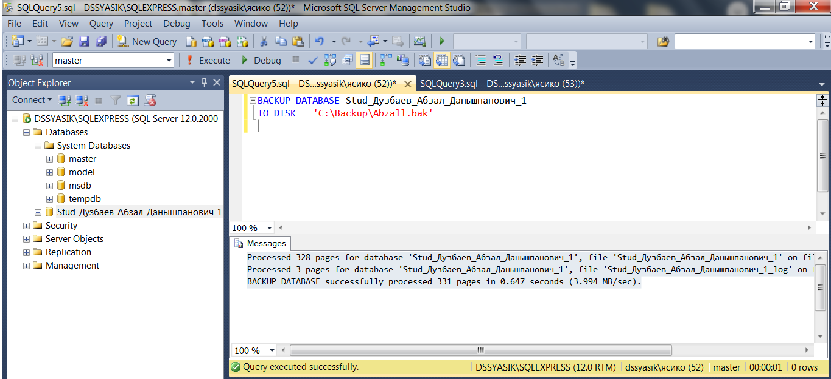
Рисунок 13 – Выполнение оператора BACKUP

Задание 6: Переименуйте созданную вами базу данных Stud_<фио_студент>_1 в Stud_<фио_студента> и отобразите в отчете результат выполнения оператора переименования
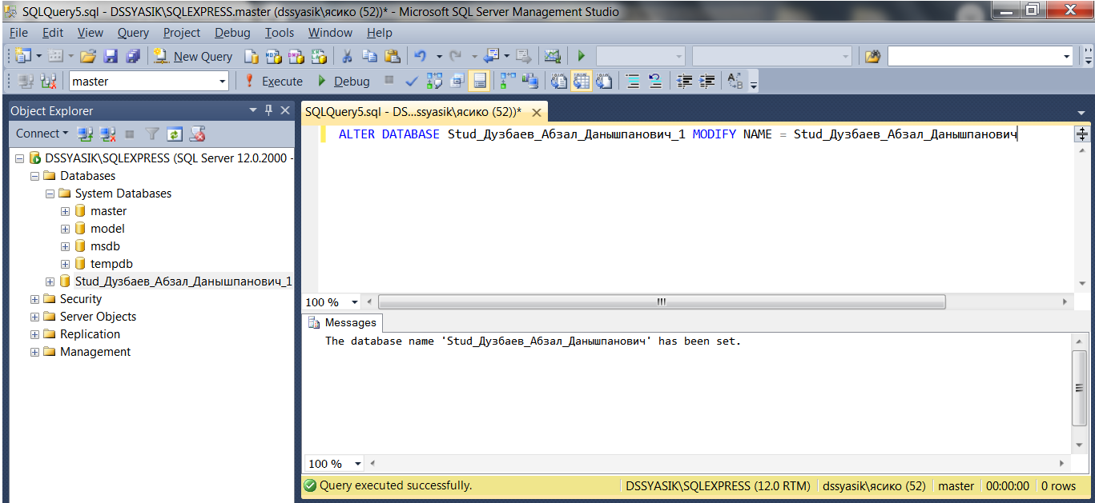
Рисунок 14 – Выполнение оператора переименования

Задание 7: Определите сведения о дисковом пространстве, занимаемом созданной вами БД. Сожмите базу данных так, чтобы она содержала только 25% пространства, доступного ей на текущий момент.
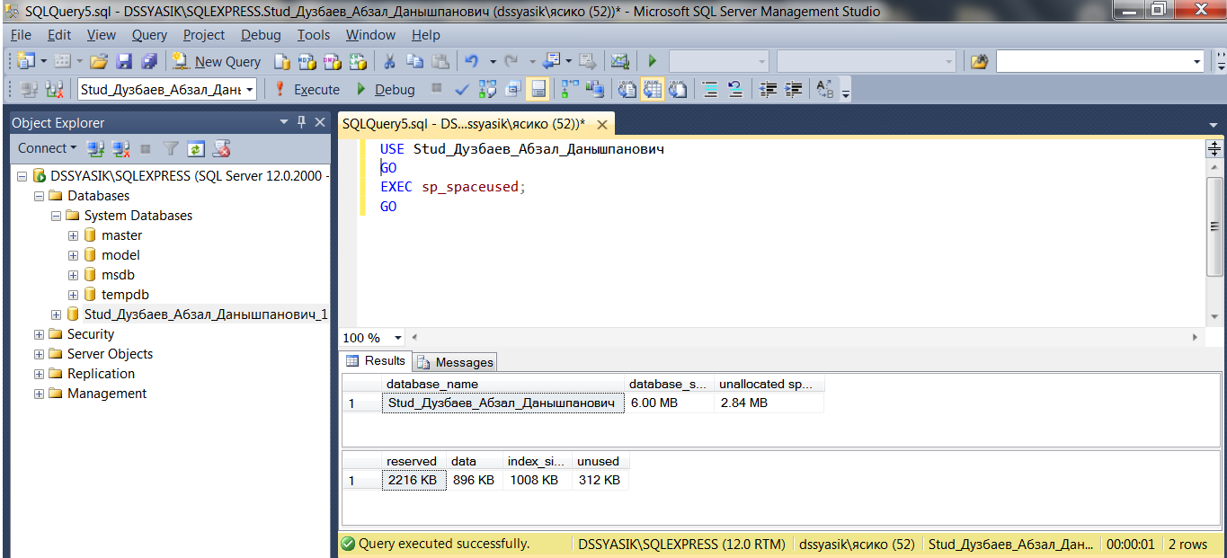
Рисунок 15 – Выполнение оператора сведений о дисковом пространстве

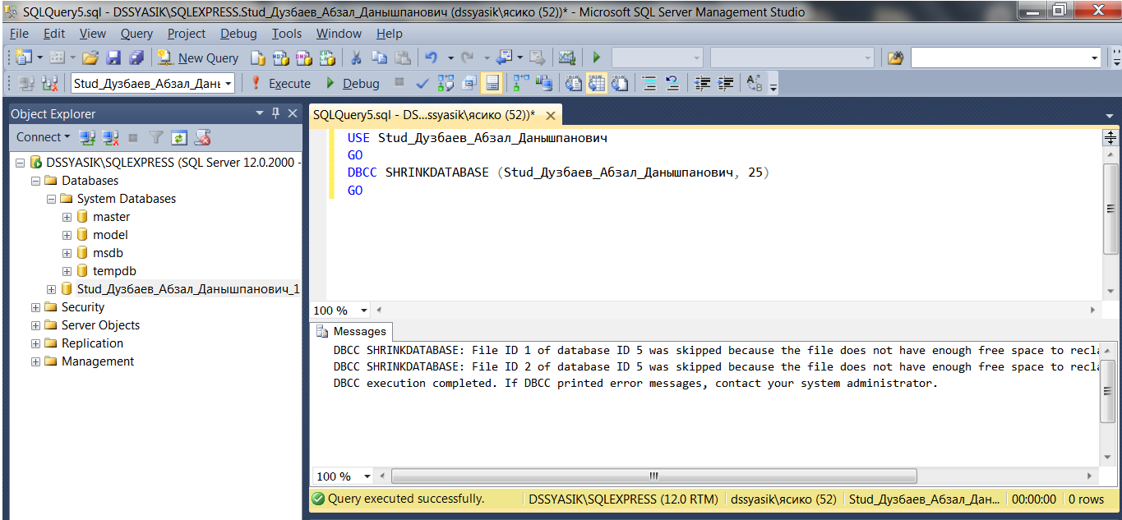
Рисунок 16 – Выполнение оператора сжатия

Задание 8: Удалите созданную вами базу данных с именем Stud_<фио_студента>_2 и отобразите в отчете результат выполнения оператора удаления
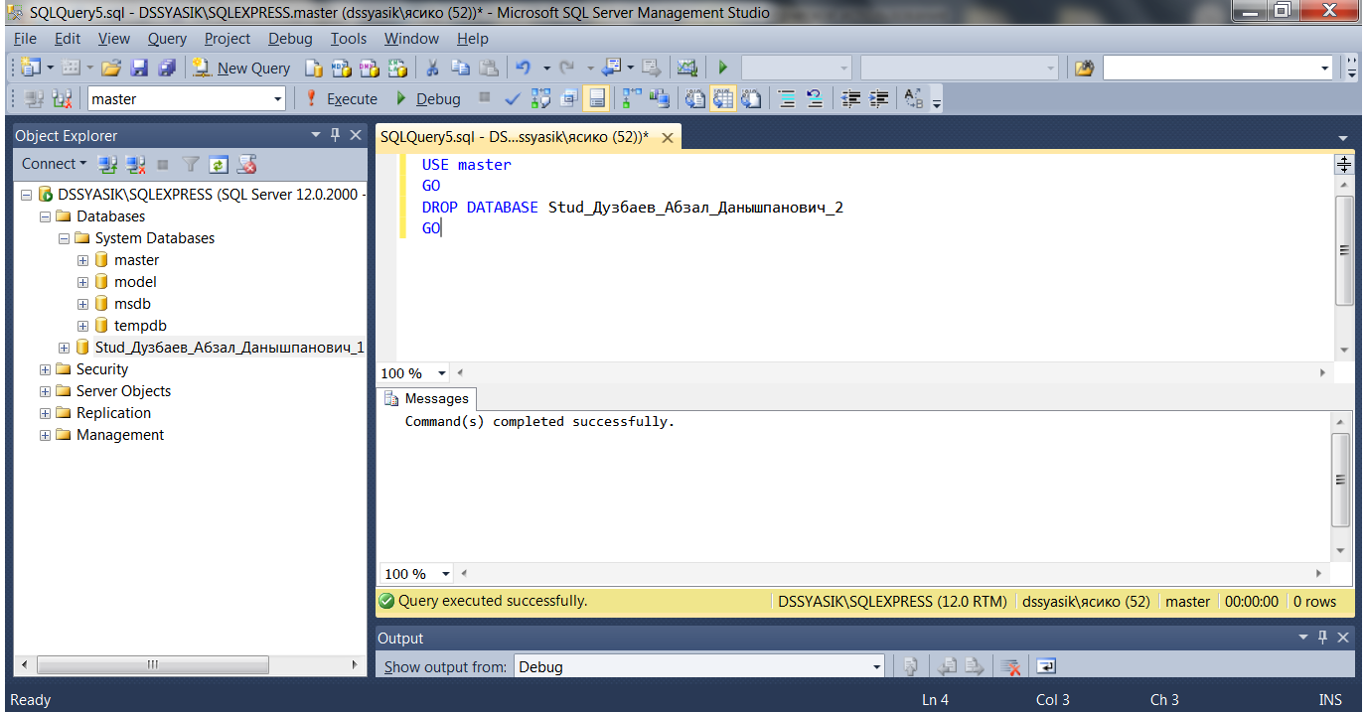
Рисунок 17 – Выполнение оператора удаления

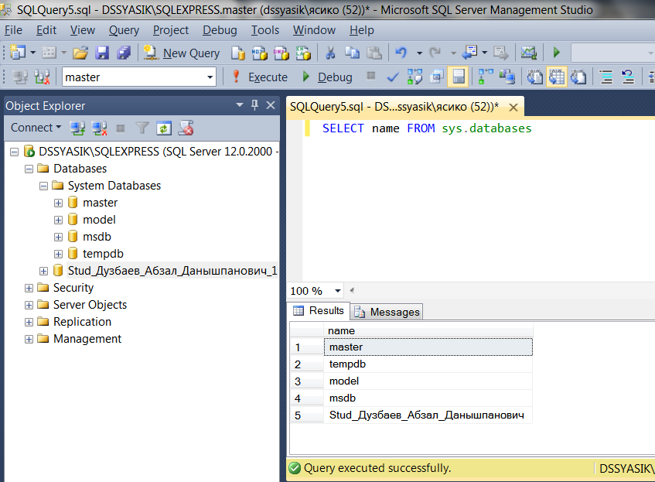

Задание 9: Отключить/подключить созданную вами БД Stud_<фио_студента> от сервера. Если БД создавалось на жестком диске, то переместить ее на резервный носитель и отобразите в отчете результат выполнения оператора
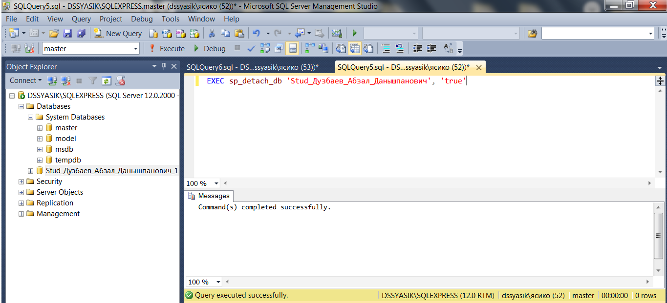
Рисунок 18 – Выполнение оператора отсоединения

Контрольные вопросы:
1. Характеристика версий СУБД MS SQL Server
2. Характеристики инструментальных средств MS SQL Server
3. Что представляет собой БД SQL Server?
4. Объекты базы данных SQL Server
5. Способы создания баз данных в СУБД MS SQL Server?

- Microsoft SQL Server выпускается в нескольких версиях (редакциях), отличающихся функциональностью:
- Enterprise – полная версия, используется в крупных организациях, поддерживает все функции (кластеризацию, масштабирование, шифрование и т.д).
- Standart – версия для средних предприятий, имеет ограниченные возможности по сравнению с Enterprise.
- Express – бесплатная, предназначена для обучения и небольших проектов, ограничена по размеру базы данных (до 10 ГБ).
- Developer – бесплатная версия для обучения и разработки, по функционалу такая же, как Enterprise.
- Web – для веб-хостинга, оптимизирована под интернет-приложения.

- Основные инструменты:
- SQL Server Management Studio (SSMS) – графическая среда для работы с базами данных (создание, настройка, запросы, резервные копии).
- SQL Server Configuration Manager – управление службами и сетевыми параметрами сервера.
- SQL Server Profiler – мониторинг и анализ запросов к серверу.
- Database Engine Tuning Advisor – анализ производительности и рекомендации по настройке индексов.
- Import and Export Wizard – перенос данных между источниками.

- Базы данных в SQL Server – это организованное хранилище информации, состоящее из таблиц, индексов, представлений и других объектов, где данные сохраняются в виде строк и столбцов.
Каждая база состоит из файлов:
- .mdf – основной файл данных,
- .ldf – файл журнала транзакций,
- (иногда) .ndf – дополнительные файлы данных.

- Основные объекты:
- Таблицы (Tables) – хранят данные в строках и столбцах.
- Представления (Views) – виртуальные таблицы на основе запросов.
- Хранимые процедуры (Stored Procedures) – программы на SQL, выполняющие определённые действия.
- Триггеры (Triggers) – автоматически выполняются при изменении данных.
- Функции (Functions) – возвращают значение, вычисляемое на сервере.
- Индексы (Indexes) - ускоряют поиск данных.
- Пользователи и роли (Users, Roles) – обеспечивают безопасность доступа.

- Через графический интерфейс SSMS:
- В Object Explorer правой кнопкой по «Database» New Database…
- Вводишь имя и нажимаешь ОК.
Через T-SQL (Query Editor):
- CREATE DATABASE Stud_Абзал_1;
Импорт из резервной копии:
- Через команду RESTORE DATABASE или мастер восстановления.

